МУНИЦИПАЛЬНОЕ БЮДЖЕТНОЕ ДОШКОЛЬНОЕ ОБРАЗОВАТЕЛЬНОЕ УЧРЕЖДЕНИЕ
«ДЕТСКИЙ САД КОМБИНИРОВАННОГО ВИДА № 55»

Мастер-класс для педагогов «Волшебный песок»

Подготовил:
воспитатель высшей категории
Зайцева О. Б.

Мастер-класс для педагогов «Волшебный песок»
Цель: расширить знания педагогов о нетрадиционных способах рисования.
Цветной песок вызывает все больший интерес в качестве материала для художественного творчества детей. Это удивительный материал для создания «насыпных» картин, приятный на ощупь, пластичный и красочный, позволяет легко воплотить самые фантастические замыслы! Уже хорошо известна практика рисования песком для развития мелкой моторики у детей.
Именно поэтому использование цветного песка в работе я считаю актуальной темой. Первые эксперименты мы проводились с детьми в песочнице. Строя из песка, ребенок выражает мир своей души, полной фантазий и реальности. Любому ребенку игра в песок доставляет большое удовольствие. Естественное желание – погрузить в него руки, ощутив прохладу; пропустить его между пальцев, чувствуя при этом тепло собственных рук. Песок нередко действует на ребенка как магнит. Его руки сами, неосознанно, начинают пересыпать и просеивать песок. Трогая руками песчинки, дети развивают мелкую моторику и координацию движений пальцев рук, что напрямую влияет на развитие речи ребенка. Существует выражение «через руки к речи». Песок обладает медитативными свойствами «заземляет» отрицательную энергию, снимает возбуждение. Перед занятием рисованием песком я использую игру на релаксацию «песчаный дождь».
Сейчас, я хотела бы вас, познакомить с техникой рисования песком. Сегодня мы будем рисовать цветным песком по готовому трафарету с уже нанесенным клеевым слоем.
Выбирайте, пожалуйста, заготовки Ваших будущих «шедевров» и приступайте к работе.
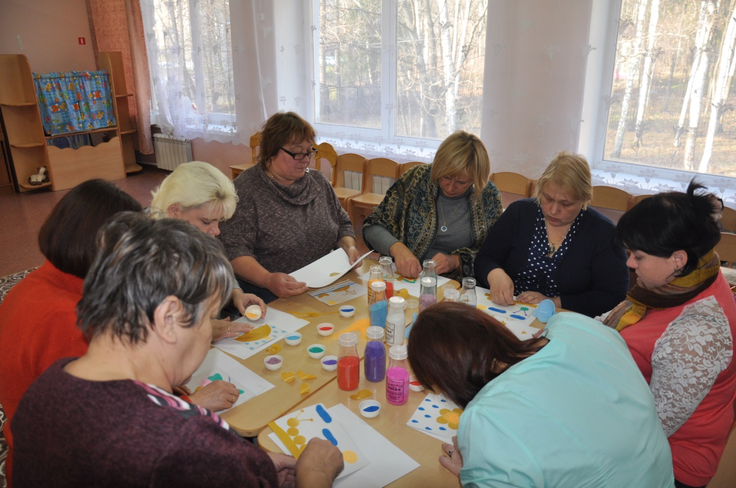

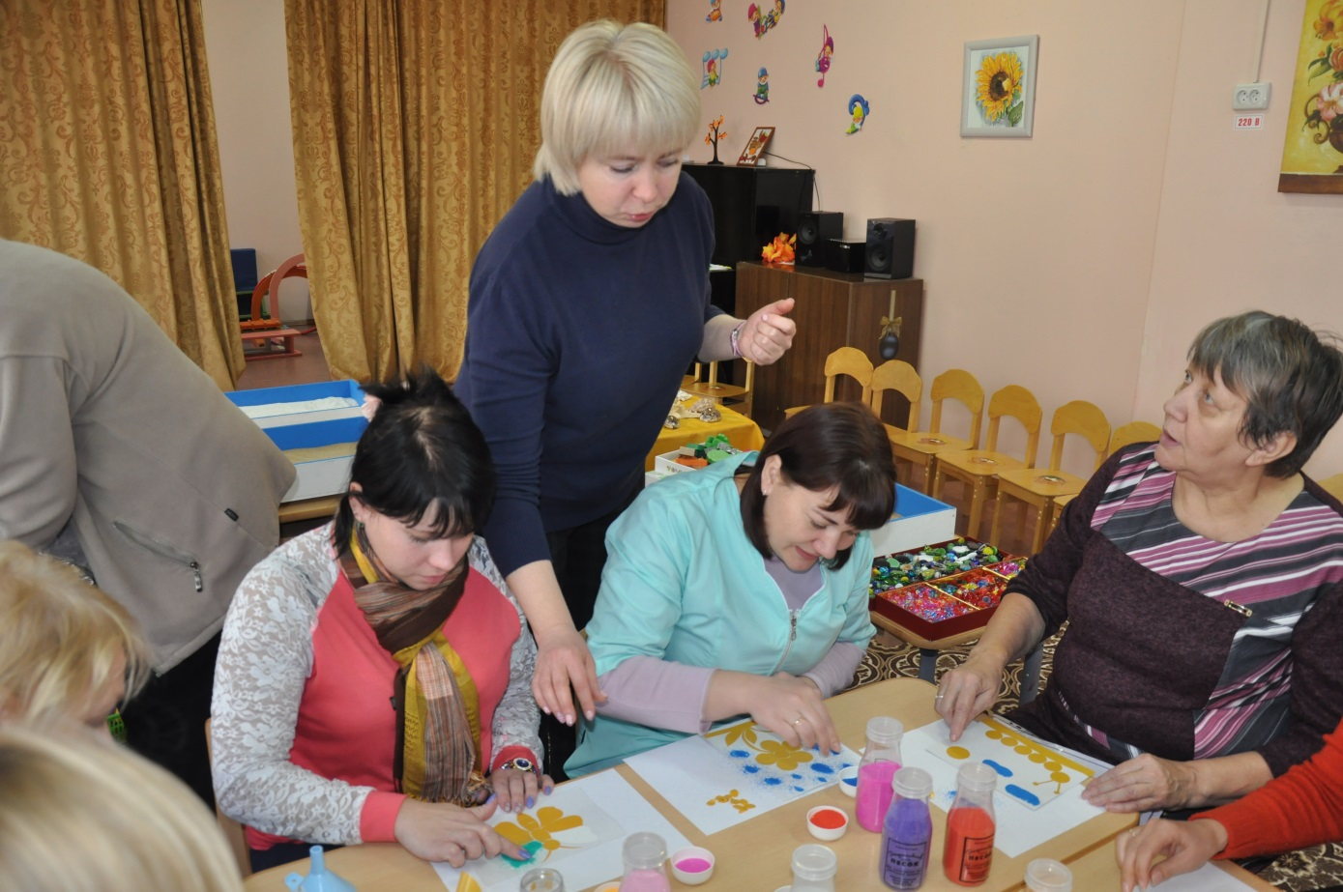
В этом случаем нужно лишь поэтапно отделять защитный слой от трафарета и посыпать песком нужного цвета. Песок можно высыпать прямо на рисунок. Например, выбираете все детали, которые будут красными, и снимаете с них защитный слой. Засыпаете, рисунок красным песком, излишки стряхиваете на одноразовую тарелочку, а на листе остаются четко, ровно и быстро «закрашенные» детали.
Посыпать песок на рисунок можно струйкой, можно насыпать горсткой и разравнивать ее пальцем. Можно прищипыванием придать объем своему рисунку.
Этот вариант особенно хорош для первого знакомства с цветным песком, так как гарантирует хороший результат и простоту. Ребенок как будто раскрашивает раскраску, но песком.

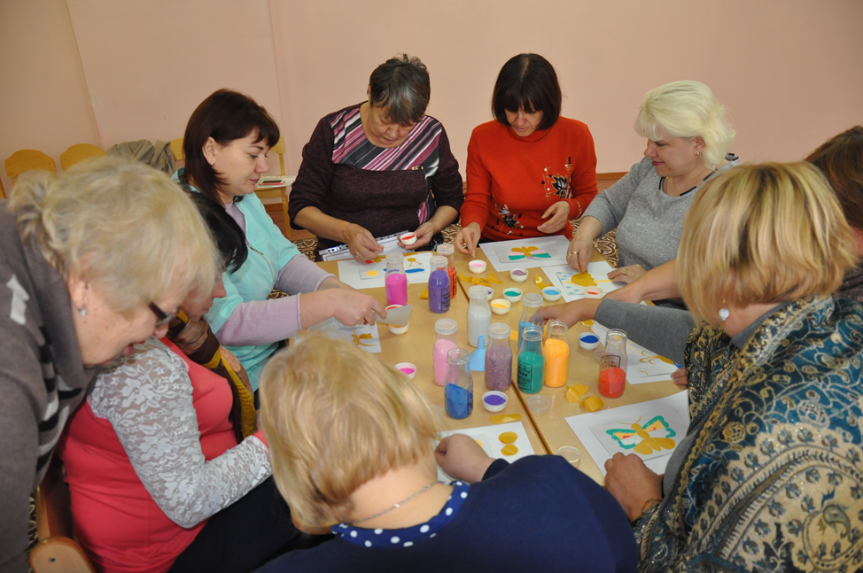
Под приятную музыку воспитатели делают аппликации из цветного песка.

Песочное рисование дает возможность развивать творческие навыки, логическое мышление, внимание, память, тренирует мелкую моторику рук. Кроме того, песок способен влиять на детей через цвет. Жёлтый цвет - наполняет теплом, красный цвет – добавляет оптимизма, синий цвет – действует успокаивающе, зеленый цвет – вдохновляет свежестью. Наблюдение и опыт показывает, что игра с песком, позитивно влияет на общее самочувствие детей.
По словам психолога Ольги Новиковой: «Рисунок для ребенка является не искусством, а речью. Рисование дает возможность выразить то, что в силу возрастных ограничений он не может выразить словами. В процессе рисования, рациональное уходит на второй план, отступают запреты и ограничения. В этот момент ребенок абсолютно свободен и может творить».
А теперь, давайте немного отдохнём.
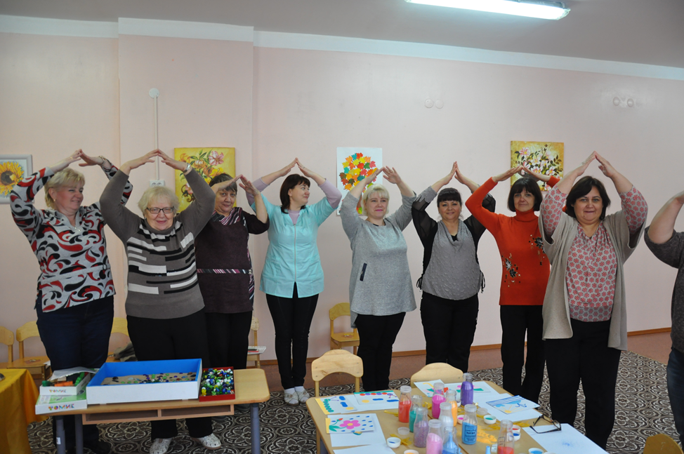
После весёлой зарядки воспитатели с удовольствием возвращаются к своим незаконченным работам.
А вот и первые работы. По желанию любую композицию можно украсить глазками, цветными камешками, а также на такой песок прекрасно ложиться любая краска. От этого картины становятся ещё притягательнее.
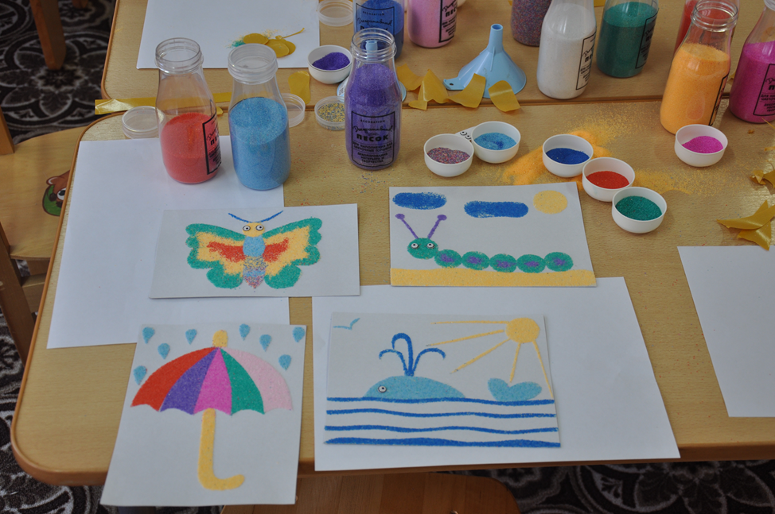
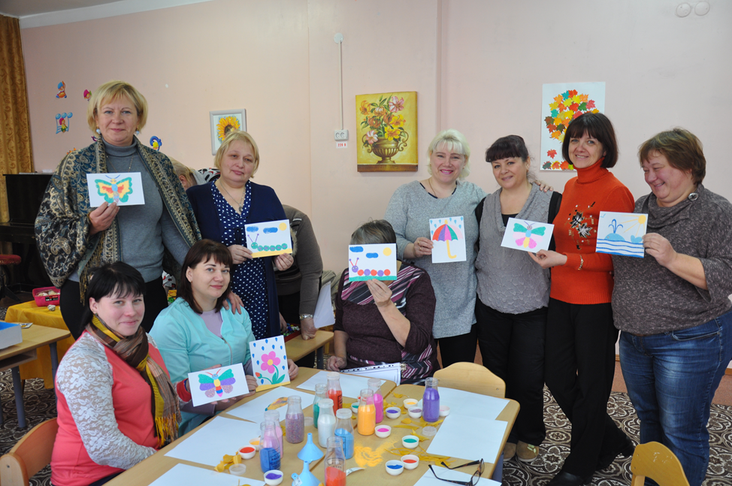
Как много красок в Ваших работах. Результаты превосходят все ожидания! Не правда ли?
Давайте сравним Ваше настроение сейчас с тем настроением, когда вы пришли. (Воспитатели делятся своими впечатлениями).
Я рекомендую всем педагогам использовать в своей деятельности работу с цветным песком.

